UAC Vista introduction
Prise en main du User Account Control
La sécurité avec Vista s’est renforcée. UAC est une des fonctionnalités clés de ce nouvel OS.
Avec UAC, Microsoft tente de résoudre un problème récurrent lié au logon administrateur. Dès lors que nous sommes loggés en Admin, toute attaque (virus ou autre) sera potentiellement très dangereuse dans la mesure où le code malicieux exploite notre logon. Le principe de base d’UAC est donc de permettre un logon d’Admin sans pour autant créer des jetons full admin. Ainsi, au logon 2 jetons vont en fait être créés : le jeton admin stricto sensu et un second dit « filtré » (possédant tout simplement moins de droits).
UAC et la virtualisation de certaines ruches du registre et certains répertoires (program files par ex) vont accroitre de manière significative la sécurité de nos systèmes. En revanche, il est important de connaitre le mécanisme afin d’anticiper les impacts éventuels sur vos applications.

Exercice 1: Prise en main d’UAC
Dans cet exercice nous allons voir où se configure UAC, et ce que cela donne en action.
- Ouvrir la Local Security Policy:
- Depuis le menu Démarrer de Vista, tapez le mot « local ». La recherche doit vous montrer le lien vers la console (attention le temps de chargement de cette console peut être un peu long)
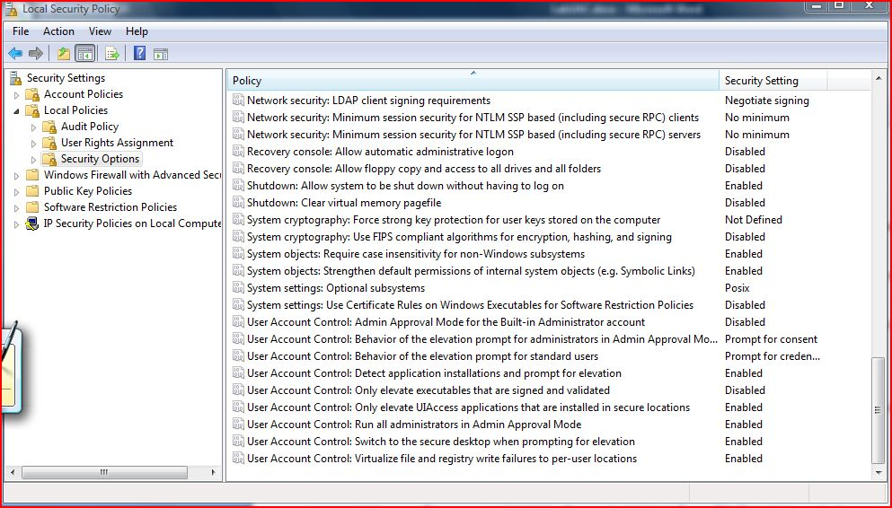
- Observez dans l’onglet Local policies/ Security Options à la fin de la liste (partie droite), vous trouverez les options correspondantes à UAC.
- Il est possible d’activer ou de désactiver UAC, via le menu Démarrer : cliquez sur l’image présente en haut du menu à droite : ce dialogue doit apparaitre.
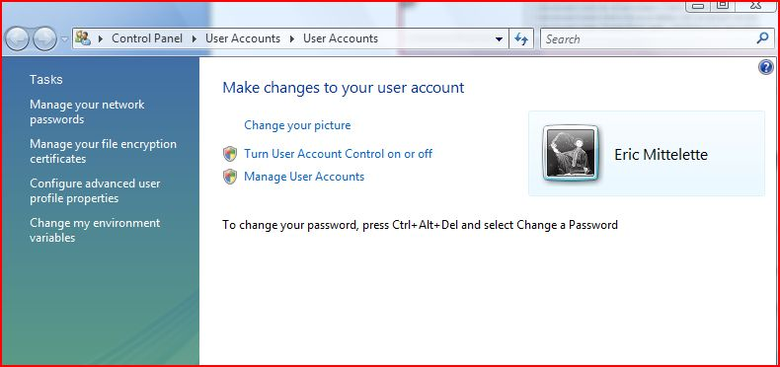

Même s’il est possible ainsi de désactiver UAC, nous ne vous le recommendons pas !

- Tester une application avec UAC
- Allez dans le répertoire de démos : LabUAC\Lab1
- Lancez la console
- Dans la console, lancez le programme logonsessions.exe
- Vous obtenez une erreur ! Vous n’êtes visiblement pas administrateur, ou plus précisément, c’est le jeton filtré qui a été utilisé par défaut (UAC en œuvre !)
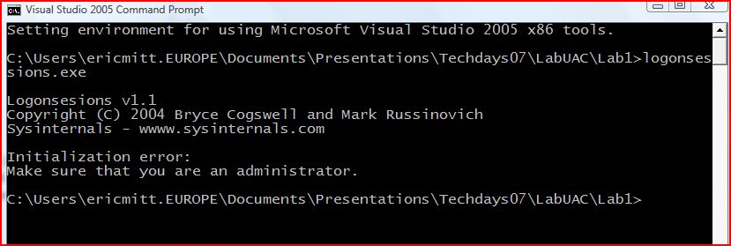
- Relancez la console Run as administrator : clic droit sur le raccourci de la console. Vous êtes alors « prompté » par Vista qui vous indique que vous allez lancer ce process avec un jeton non filtré. Acceptez.
- Relancez logonsessions.exe (attention le path de la console change, re positionnez-vous dans le bon répertoire…)
- Ce coup-ci ça marche ! Vous avez bel et bien utilisé votre jeton admin non filtré.

Exercice 2: Observer des applications tournant avec UAC
Dans cet exercice nous allons voir de plus prêt à quoi ressemble un jeton filtré, où et quand intervient la virtualisation.
- Analyser des applications via processExplorer
- Positionnez-vous dans le répertoire Lab2
- Lancez pprocexp.exe
- Clic droit sur les colonnes (panel de gauche) et ajoutez la colonne Virtualized
- Depuis le répertoire Lab2, lancez les exe suivants :
    - CASTest.exe
    - UACDemo.exe
    - UACDemo.exe (en mode admin)
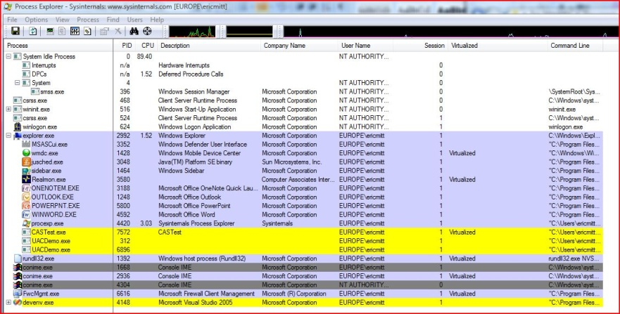
- Vous trouverez vos 3 applications dans la liste des processus (sous explorer)
- Notez que seul CASTest.exe est virtualisé (ie ses écritures éventuelles dans le registre ou sous Program Files seront en fait re-routé vers une ruche/folder par utilisateur). La plupart des applications tourneront ainsi sans problème. Des soucis pourront apparaître dans certain cas, il faudra alors opter pour une stratégie, 2 ou 3 sont possibles (cf. plus loin dans ce lab).
- Double-cliquez sur les différents .exe, observez les jetons associés. Quels sont ceux filtrés ?
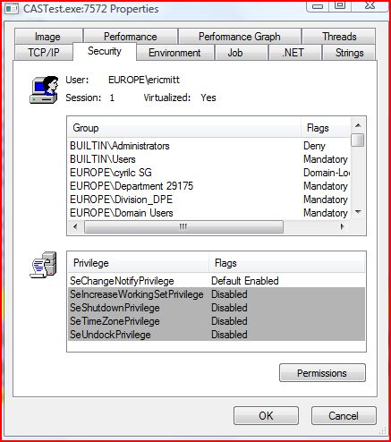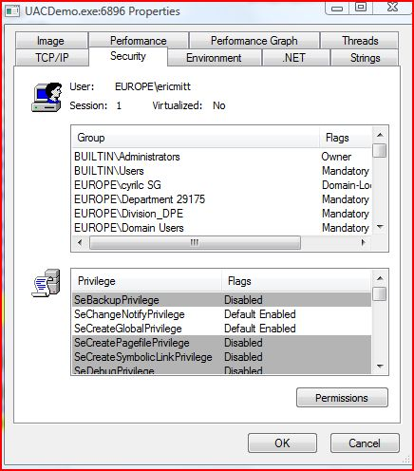
- Comportement des applications avec UAC:
- Stoppez les instances en cours
- Lancez UACDemo.exe
- Lancez une seconde instance en Run as administrator
- Testez les trois boutons : pour les deux instances
    - Êtes-vous prompté pour écrire dans un fichier ?
    - Pouvez-vous écrire dans le registre ?
    - Êtes-vous administrateur ?
- Pour info, UACDemo isole des fonctionnalités admin (Write to Program files) dans un autre processus. Au moment du clic sur ce bouton, on lance en fait PrivilegedExe.exe…

Vous êtes en train d’observer concrètement UAC en action sur une application faisant des actions administratives…

Exercice 3: Elévation de privilège par le code

Nous venons de voir qu’il est nécessaire d’élever le niveau de privilège des applications (ou partie d’application) pour que nos codes puissent tourner correctement sur Vista avec UAC. L’élévation de privilège ne peut pas se faire dans un même processus. Il ne peut se produire qu’à la frontière entre deux processus.
Les différentes stratégies possibles sont donc :
- Imposer de faire tourner l’ensemble de l’application en mode pur administrateur (ce que l’on peut faire en travaillant avec un manifeste)
- Scinder l’application en au moins deux exe : l’un tourne en mode utilisateur normal, l’autre tourne avec une élévation de privilège. Il faut alors lancer un second processus avec un jeton non filtré : on peut soit « piloter » un nouvel exe , soit instancier un objet COM hébergé dans un exe. (on utilise alors un nouveau moniker COM permettant l’élévation de privilège)
Vous aurez noté que l’interface de Vista identifie les actions « admin » par un bouclier sur les boutons, linklabel…  et que l’écran se grise et fait apparaître des boîtes de dialogues de confirmation saisies de nouveaux crédentials. Ces écrans varient selon le manifeste de l’application, si celle-ci est signée ou non (cf. Local Strategy Policies)
Dans la suite de ce lab, nous allons illustrer ces différents cas de figures.
- ShellExecute en CPP:
- Créez une solution avec VS2005
- Cible C++, Win32 application Console
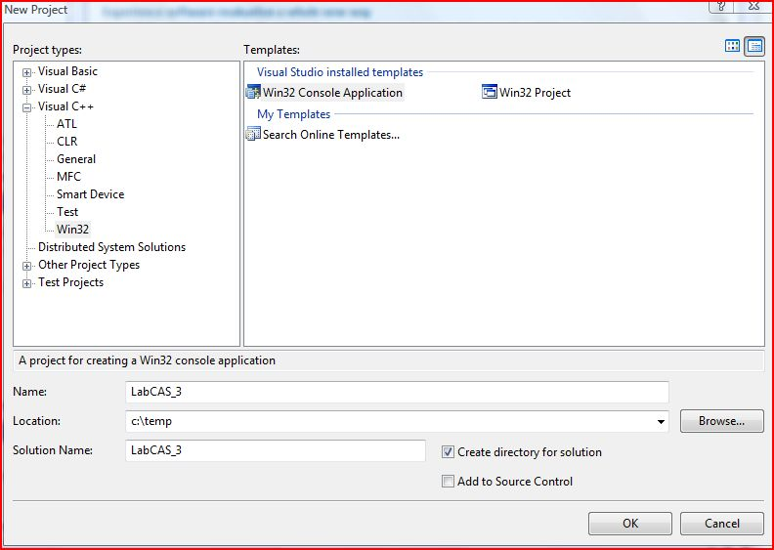
- Dans le fichier source (.cpp) généré, faire un #include sur :
#include <shellapi.h>
- Dans le Main, mettre en œuvre ShellExecute sur notepad.exe ; dans ce cas on utilise « runas » pour indiquer la demande d’élévation de privilège…
HINSTANCE hinst = ::ShellExecute(0,
L"runas",L"C:\\Windows\\Notepad.exe",0,0, SW_SHOWNORMAL);
- Compilez l’application (ctrl+shift+B) ou ctrl+F5 pour lancer l’application directement.
- Testez l’application : vous devez être prompté pour lancer notepad.exe…
- Utilisez ShellExecuteEx
- Ajoutez la définition de la fonction suivante dans votre code :
BOOL RunAsAdmin( HWND hWnd, LPTSTR lpFile, LPTSTR lpParameters )
{
SHELLEXECUTEINFO sei;
ZeroMemory(&sei,sizeof(sei));
sei.cbSize = sizeof(SHELLEXECUTEINFOW);
sei.hwnd = hWnd;
sei.fMask = SEE_MASK_FLAG_DDEWAIT | SEE_MASK_FLAG_NO_UI;
sei.lpVerb = _TEXT("runas");
sei.lpFile = lpFile;
sei.lpParameters = lpParameters;
sei.nShow = SW_SHOWNORMAL;
if ( ! ShellExecuteEx ( &sei ) )
{
printf( "Error: ShellExecuteEx failed 0x%x\n", GetLastError() );
return FALSE;
}
return TRUE;
}
- Appelez-la depuis le main, toujours sur notepad.exe
- Testez l’application
- Vous noterez dans cette seconde forme, plus de finesse dans le paramétrage via la structure SHELLEXECUTEINFO
- ShellExecute en C#
- Créer un projet en VS2005 type : C# - Windows Application
- Sur le formulaire fraîchement généré, ajoutez 2 boutons de commandes
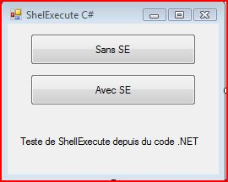
- Attention pour la suite du lab, il est préférable de mettre les styles des boutons à System (ce qui permettra d’ajouter le bouclier…voir plus loin)
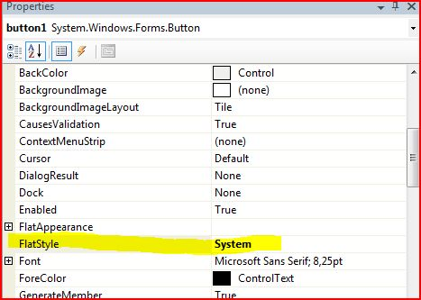
- Activez la vue code et ajoutez le code suivant :
private void Shellexe(string name,bool usesehellexecute)
{
System.Diagnostics.Process newProcess = new System.Diagnostics.Process();
System.Diagnostics.ProcessStartInfo info = new System.Diagnostics.ProcessStartInfo(name);
info.Verb = "runas";
info.UseShellExecute = usesehellexecute;
info.ErrorDialog = true;
info.ErrorDialogParentHandle = this.Handle;
newProcess.StartInfo = info;

newProcess.Start();
}
- Notez dans ce code l’emploi du type Process, et surtout de l’utilisation des propriétés Verb et UseShellExecute
- Double-cliquez sur Bouton1 et créez un process comme suit :
Shellexe(name, false);
- Double-cliquez sur Bouton2 et créez un process comme suit :
Shellexe(name, true);
- Déclarez une variable name de type string pour stocker le nom de l’exécutable à lancer (ici UACDemo.exe) :
public string name = @"uacdemo.exe";
- Pensez à recopier les binaires suivant dans le répertoire de votre application afin que UACDemo.exe se lance et tourne correctement :
      - UACDemo.exe
      - VistaBridgeLibrary.dll
      - PrivilegedExe.exe
- ! ces trois binaires sont dans le répertoire Lab2 !
- Ajouter le bouclier sur l’interface graphique
- Importez les API suivantes :
[DllImport("user32.dll")]
public extern static int SendMessage(IntPtr hwnd, uint msg, uint wParam, uint lParam);

private const uint BCM_FIRST = 0x1600;
private const uint BCM_SETSHIELD = BCM_FIRST + 0x000c;
- Construisez une méthode helper pour cette API, par exemple :
public int Button_SetElevationRequiredState(IntPtr hwnd)
{
return SendMessage(hwnd, BCM_SETSHIELD, 0, 1);
}
- Enfin dans le form_load de votre formulaire, ajoutez le bouclier sur bouton2 :
private void Form1_Load(object sender, EventArgs e)
{
//le bouton doit être System pour recevoir le bouclier...
//button2.FlatStyle = System.Windows.Forms.FlatStyle.System;
Button_SetElevationRequiredState(button2.Handle);
}
- Compilez l’application
- Testez l’application, vous devez obtenir les résultats suivants :
      - Le bouclier doit apparaître sur le bouton2
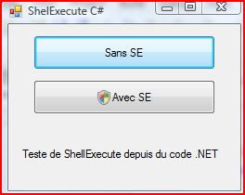
      - Cliquer bouton1, lance UACDemo. Si vous cliquez sur IsAdmin ? vous devez recevoir un message comme quoi vous n’êtes pas administrateur !
      - Cliquer bouton2, lance UACDemo et cette fois vous devez être admin ! Notez que vous êtes prompté UAC pour exécuter le code sous bouton2 puisqu’il y aura élévation de privilège (c’est lié à l’utilisation du Verbe « runas »)

Exercice 4: Les manifestes

Elément essentiel à la configuration des applications, et notamment dans le cadre d’UAC, les manifestes vont vous permettre de préciser les droits nécessaires à l’exécution de votre application. Un manifeste peut être « side by side » ie dans le même répertoire que votre application et porter le même nom que l’exécutable : monapp.exe.manifest par exemple.
Autre possibilité : l’incorporer dans le binaire lui-même (solution plus sécurisée, car on n’oubliera pas le manifeste lors des installations et celui-ci ne pourra pas être modifié ou altéré par les utilisateurs).
L’inclusion de manifeste est « native » en code C++ (les manifestes existent en effet depuis plusieurs versions, et ne posent pas de problème particulier). Par contre en code managé (ici en C#) il faut « ruser » un peu….
- Ouvrir la solution UACDemo.sln (dans répertoire Lab3)
- Cette solution contient 2 projets, identifiez dans les deux projets les manifestes :
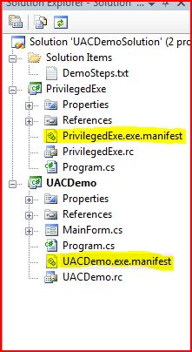
- Notez que les manifestes sont inclus en tant que fichier des projets.
- Double-cliquez sur le manifeste UACDemo.exe.manifest pour l’ouvrir dans VS2005.Notez sa structure xml et les différents tags XML présents notamment requestedExecutionLevel
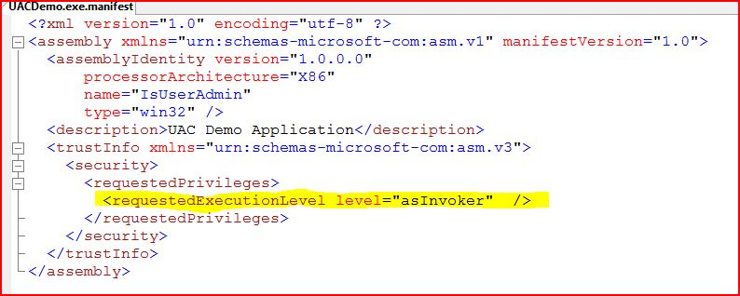
- Vous pouvez modifier ce tag avec 3 valeurs :
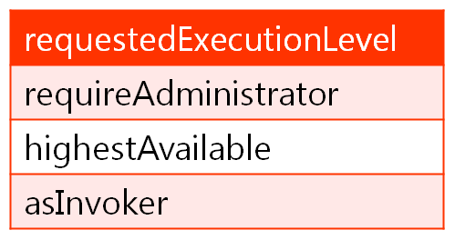
- Utilisez la valeur requireAdministrator dans le manifeste de UACDemo.exe.manifest
- Avant de compiler, observez comment est inclus le manifeste sous forme de ressource dans le projet (toute la ruse est là !).
- Double-cliquez sur Properties, activer l’onglet Build Events. Notez la commande dans le pre build event :
"$(DevEnvDir)..\..\SDK\v2.0\bin\rc.exe" /r "$(ProjectDir)$(TargetName).rc"
- Compilez et testez l’application. Vous devez, avec le flag requireAdministrator, être prompté UAC dès le lancement de l’application, et si vous cliquez sur le bouton « is admin », on doit vous confirmer que vous êtes administrateur ….

Conclusion
UAC apporte un renforcement significatif en terme de sécurité. La création de jetons filtrés, de virtualisation du registre et de répertoire clé isole et contrôle les actions effectuées par l’application.
La virtualisation comme le jeton filtré peuvent avoir des impacts sur nos codes XP actuels. En fait, les soucis n’apparaissent que si l’application ne se satisfait pas de la virtualisation (application travaillant sur la configuration de Windows par exemple) ou d’un jeton filtré (idem). Il faut alors identifier la stratégie la plus légère et efficace. Pour la virtualisation, il faut revoir quelle partie de code a réellement besoin d’accès au registre non virtualisé, ou travailler avec un manifeste. Pour les jetons filtrés, il faut impérativement travailler au niveau du process : soit on y associe dès le départ un jeton admin via un manifeste, soit on scinde l’application en plusieurs processus. On peut aussi avoir des scénarios où l’application se relance elle-même en mode admin (quitte à revenir après en mode jeton filtré…)
Pour le code managé, il faut pour le moment (CLR3.0), importer quelques API de Vista pour pouvoir - comme en code natif (C ou C++) - bénéficier des mécanismes UAC (élévation de privilège, boîte de dialogue et éléments visuels)

